Лабораторная работа

ВРЕМЕННОЕ РАЗДЕЛЕНИЕ КАНАЛОВ.

1. Цель работы

Изучение принципов построения многоканальных систем передачи с временным разделением каналов и влияния искажений в линейных трактах на качество передачи сигналов.

2. Задание на лабораторную работу

2.1. Задание по теоретической части

□ Изучить методы временного разделения каналов.
□ Изучить формирование канальных сигналов типа АИМ-1 и АИМ-2.
□ Изучить схему СП с ВРК для организации трех каналов ТЧ,
приведенную на рис. 3.1.
□ Изучить влияние линейных и нелинейных искажений в линейном тракте
системы передачи на качество передачи сигналов.

2.2. Задание по расчетной части

Рассчитать частоты спектральных составляющих на выходе канала ТЧ системы передачи с ВРК и АИМ при отсутствии фильтра нижних частот на передаче перед амплитудно-импульсным модулятором. Фильтр приемника имеет полосу пропускания от 0,3 до 3,4 кГц. Частота дискретизации равна 8 кГц. Частоты спектральных составляющих входного сигнала приведены в таблице 3.1.

Таблица 3.1
№ вар. | 0 | 1 | 2 | 3 | 4 | 5 | 6 | 7 | 8 | 9
Частоты, | 1 | 1 | 2 | 2 | 3 | 1 | 1 | 2 | 3 | 3
кГц | 5 | 7 | 6 | 10 | 5 | 15 | 9 | 14 | 21 | 19
 | 11 | 9 | 10 | 18 | 13 | 17 | 39 | 38 | 27 | 29
 | 19 | 23 | 18 | 26 | 21 | 31 | 41 | 42 | 37 | 35
 | 29 | 31 | 22 | 30 | 35 | 33 | 25 | 30 | 43 | 5

Рассчитать частоту группового сигнала в СП с ВРК и АИМ, если частота дискретизации равна 8 кГц, а система передачи позволяет организовать N каналов ТЧ для передачи информации (таблица3.2). Рассчитать скорость передачи группового сигнала в Бодах при условии , что сигнал синхронизации представляет собой импульс определенной амплитуды.

Таблица 3.2
№ вар. | 0 | 1 | 2 | 3 | 4 | 5 | 6 | 7 | 8 | 9
N | 4 | 7 | 9 | 8 | 6 | 12 | 11 | 10 | 5 | 3

ВС
1
ВС
2
ВС
3
ФНЧ
ФНЧ
ФНЧ
АИМ
3
АИМ
1
АИМ
2
Сум-
мат.
ФНЧ
ФНЧ
ФНЧ
Линейный
Тракт
Ген. апп.
пр.
Ген. апп.
перед.
Перед
с/сиг
Пр.
с/сиг
3
1
2
1
2
3
ВС -- временной селектор
Рис. 3.1. Структурная схема трехканальной системы передачи с ВРК.

2.3. Задание по экспериментальной части

□ Снять осциллограммы во всех точках схемы системы передачи, к которым
имеется возможность подключения прибора.
□ Измерить помехозащищенность на выходе каналов при следующих условиях
передачи группового сигнала по линейному тракту:
отсутствие линейных и нелинейных искажений,
наличие линейных искажений,
наличие нелинейных искажений.

3. Методические указания к выполнению лабораторной работы

3.1. Методические указания к изучению теоретической части

Для изучения теоретических вопросов, связанных с данной лабораторной работой, следует использовать учебники, а также материал, сопровождающий данную работу.

При построении СП с ВРК решаются такие же задачи, как и при построении СП с ЧРК, а именно:
□ формирование ортогональных сигналов в мультиплексоре или в передающей
аппаратуре,
□ передача группового сигнала по линейному тракту в присутствии линейных
и нелинейных искажений, тепловых и других помех,
□ разделение сигналов в демультиплексоре или в приемной аппаратуре.

Для построения транспортной цифровой телекоммуникационной сети ( сети типовых каналов и трактов) применяются цифровые системы передачи, в которых количество амплитуд сигналов является счетным, а информационные сигналы , для передачи которых используется сеть, могут быть не только аналоговыми, но и цифровыми. В данной лабораторной работе изучается построение СП с ВРК для передачи аналоговых сигналов или непрерывных сигналов с применением дискретизации во времени.

Дискретизация во времени непрерывного сигнала может быть выполнена в амплитудно-импульсном модуляторе, процесс дискретизации можно также называть амплитудно-импульсной модуляцией. В формировании сигнала АИМ участвует переносчик или управляющий сигнал. В реальных системах передачи для дискретизации в качестве управляющих сигналов используются периодические последовательности прямоугольных импульсов конечной длительности, что позволяет классифицировать два вида АИМ - АИМ-1 и АИМ-2. Каналы и тракты телекоммуникационной сети предназначены для передачи информационных сигналов. Временные характеристики информационных сигналов конечны во времени и описываются действительными числами, например, зависимостью значений напряжений во времени на выходе микрофона. Тогда, теоретически, спектральные характеристики информационных сигналов имеют четную симметрию для модуля и реальной части спектральной характеристики и не ограничены по оси частот. При выборе частоты дискретизации можно учитывать только максимальную частоту основной части спектра информационного сигнала.
Присутствие в сигнале составляющих выше половины частоты дискретизации является причиной появления на выходе канала помех или искажений дискретизации. Далее, в качестве приемного фильтра используется не идеальный фильтр, а фильтр с конечной полосой расфильтровки. Ширина полосы расфильтровки приемного фильтра должна быть учтена при выборе частоты дискретизации. Ниже особенности дискретизации во времени в реальных каналах рассмотрены более подробно.

АИМ-1

Схема амплитудно-импульсного модулятора первого вида представляет собой электронный ключ. Управляющие прямоугольные импульсы конечной длительности замыкают ключ на время, равное длительности своих импульсов. Тогда выходной сигнал представляет собой периодическую последовательность импульсов, амплитуды которых равны значениям аналогового сигнала в течение времени, равного длительности этих импульсов. Временные функции сигналов на
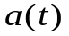
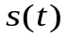
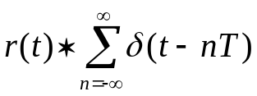
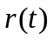
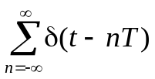
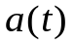
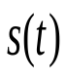
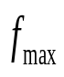
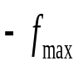
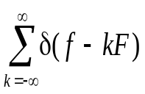
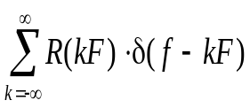
t
t
t
t
t
Принципиальная схема и диаграммы формирования сигнала при АИМ-1
T
f
F=1/T
f
0
R(f)
f
f
f
0
F
2F
S(f)
A(f)
Диаграммы построены для Т/τ = 4

выходах модуляторов в любом канале от первого до N могут быть описаны одинаковыми аналитическими соотношениями, поэтому индексы номеров
каналов, по которым должны передаваться рассматриваемые сигналы, в формулах отсутствуют
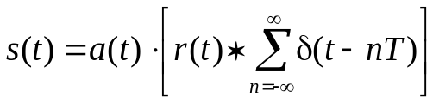,
где 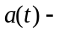аналоговый сигнал, 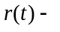одиночный прямоугольный импульс конечной длительности , T - период дискретизации, * - символ свертки. Для оценки параметров канала при использовании АИМ-1 следует рассмотреть спектральные характеристики сигнала на выходе модулятора. Будем обозначать спектральные характеристики сигналов на разных входах модулятора заглавными буквами. Тогда спектральная характеристика сигнала на выходе модулятора может быть получена по формуле
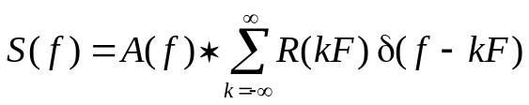,
где F - частота дискретизации.
Приемный фильтр пропустит на выход канала только спектральную составляющую исходного аналогового сигнала. Затухание канала при АИМ-1 получится одинаковым для всех спектральных составляющих аналогового сигнала.

АИМ-2

Схема модулятора содержит два электронных ключа, один из которых включен последовательно в тракт передачи сигнала, а второй параллельно, и конденсатор, который также включен параллельно тракту передачи сигналов. Импульсы управляющих последовательностей смещены по фазе или во времени друг относительно друга на интервал времени .
Выходной сигнал модулятора, также как при АИМ-1, представляет собой периодическую последовательность прямоугольных импульсов длительностью , но амплитуды импульсов постоянны и равны значениям входного аналогового сигнала в момент нарастания переднего фронта импульсов управляющей последовательности, которая замыкает последовательный электронный ключ. Временная функция выходного сигнала АИМ-2 может быть описана следующим образом
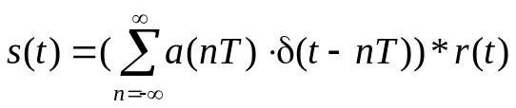,
соответственно, спектральная функция будет иметь вид
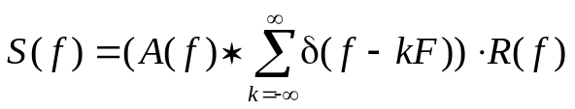.

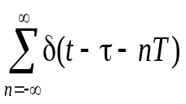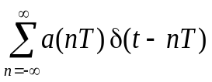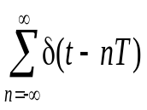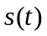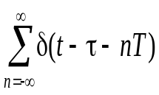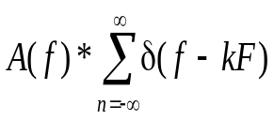
t
t
T
t
t
T
t
t
f
A(f)
f
F=1/T
0
f
f
0
R(f)
Диаграммы построены для Т/τ = 4
f=1/τ=4F
f
S(f)
Принципиальная схема и диаграммы формирования сигнала при АИМ-2

Затухание канала будет увеличиваться с увеличением частоты, поскольку амплитуды спектральных составляющих выходного сигнала определяются
значениями спектральной характеристики одиночного прямоугольного импульса, которая уменьшается с увеличением частоты.
Таким образом, при АИМ-2 передача по каналу сопровождается амплитудно-частотными искажениями, а при АИМ-1 таких искажений нет. Но в цифровых системах передачи после дискретизации во времени или АИМ применяется кодирование. На вход кодера для снижения шумов кодирования импульсы поступают всегда в форме АИМ-2, на выходе канала после декодера импульсы также всегда имеют форму АИМ-2. Поэтому при выборе параметров устройств цифрового канала необходимо знать, что использование АИМ-2 сопровождается амплитудно-частотными искажениями в канале.

Искажения дискретизации

Рассмотрим дискретизацию во времени информационного сигнала. Информационный сигнал, безусловно, конечен во времени. Для описания его спектральной характеристики следует использовать модель, в которой существуют спектральные составляющие на всех частотах от нуля до бесконечности. Но управляющий сигнал должен иметь конечный период следования, поэтому значение частоты дискретизации также выберем конечное, например, в два раза больше частоты основной части спектра сигнала. Используем в качестве управляющих импульсов периодическую последовательность дельта-функций. Тогда временная функция сигнала АИМ имеет вид
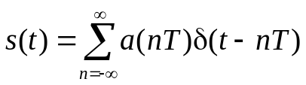,
а спектральная функция может быть получена следующим образом
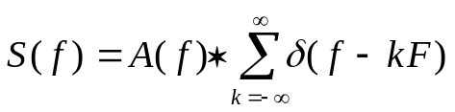
Cпектральные функции позволяют найти спектральные плотности мощности, а затем с учетом полосы частот найти мощности сигналов и помех.
На выходе приемного фильтра мощность сигнала будет равна
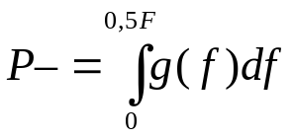 ,
где 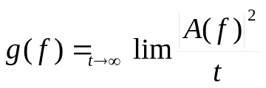

а мощность шумов дискретизации может быть рассчитана по формуле
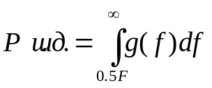.
Для снижения шумов или искажений дискретизации применяются фильтры перед амплитудно-импульсными модуляторами. Допустим, фильтр имеет в полосе пропускания затухание, равное нулю, а в полосе задерживания величина затухания фильтра составляет 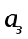(дБ) , тогда из-за входного фильтра мощность шумов дискретизации на выходе канала будет меньше в 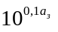раз.

Выбор частоты дискретизации

Частота дискретизации для аналогового сигнала рассчитывается по известным граничным частотам основной части спектра сигнала. Предварительно оценивается относительная ширина полосы спектра сигнала. Если эта полоса меньше одной октавы, то для расчета частоты дискретизации можно пользоваться формулой
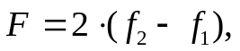
где 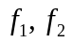 - граничные частоты основной части спектра сигнала.
Если относительная полоса больше одной октавы, то для расчета частоты дискретизации можно использовать соотношение 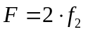.
Неправильный выбор частоты дискретизации является причиной искажений, которые также получили название искажений дискретизации и проявляются в том, что боковые полосы частот при гармониках частоты дискретизации совпадают по частоте со спектральными составляющими информационного сигнала, проходят через фильтр приемника на выход канала и снижают помехозащищенность сигнала. Правильный выбор частоты дискретизации позволяет полностью исключить подобные искажения. В расчетные соотношения для частоты дискретизации следует включать полосу расфильтровки приемного фильтра. Полоса расфильтровки - это полоса перехода от полосы пропускания фильтра к полосе задерживания. Для полосовых сигналов с относительной шириной полосы меньше одной октавы можно предложить следующую последовательность расчета частоты дискретизации. Предварительно выбирается минимальная частота дискретизации, равная удвоенной ширине полосы спектра сигнала. Рассчитывается спектральный состав дискретизированного сигнала. Затем корректируется значение частоты дискретизации с учетом полосы расфильтровки фильтра и исключением искажений дискретизации из-за боковых полос, попадающих на выход фильтра. Далее при увеличении значения частоты дискретизации необходимо определить возможные области ее значений. Для сигнала с относительной шириной полосы больше одной октавы минимальное значение частоты дискретизации рассчитывается по формуле
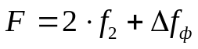,
где 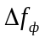- ширина полосы расфильтровки приемного фильтра .

В модуляторах разных каналов СП ч ВРК используются ортогональные во времени переносчики или управляющие последовательности импульсов, поэтому канальные сигналы, которые получают на выходах модуляторов, являются ортогонаьными во времени. Выходы всех модуляторов объединяются, сигнал на общем выходе получает название группового, и именно групповой сигнал передается по линейному тракту. Для правильного разделения сигналов в приемной аппаратуре или демультиплексоре необходимо обеспечить синхронный и синфазный режим работы генераторной аппаратуры мультиплексора и генераторной аппаратуры демультиплексора. Для этого в СП с ВРК применяется синхронизация. Сигнал синхронизации должен быть ортогональным во времени по отношению к другим канальным сигналам. В трехканальной СП с ВРК в лабораторной работе для передачи сигналов синхронизации используется такой же канальный сигнал, как и для передачи информации. Поэтому частота группового сигнала может быть рассчитана по формуле
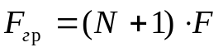 (3.1)
Из группового сигнала приемник сигнала синхронизации демультиплексора выделяет сигнал синхронизации, и только после этого генераторная аппаратура формирует управляющие последовательности импульсов для Временных селекторов, которые пропускают на выход только свои канальные сигналы. Поэтому сигналы на выходах временных селекторов точно такие же, как на выходе амплитудно-импульсных модуляторов. Для выделения спектра информационного сигнала из канального используются фильтры. Эти фильтры получили название демодуляторов в СП с ВРК.
Передача группового сигнала по линейному тракту сопровождается тепловыми и другими помехами, а также линейными и нелинейными искажениями. Из-за линейных искажений в групповом тракте, которые можно описать аналитически частотной зависимостью модуля коэффициента передачи и отклонением фазового коэффициента от прямой линии, нарущается ортогональность канальных сигналов во времени, что приводит к взаимным влияниям между каналами.
Эти помехи при передаче речи называются помехами типа “внятный переходный разговор”. Нелинейные искажения не являются причиной нарушения ортогональности во времени канальных сигналов и в СП с ВРК не приводят к взаимному влиянию между каналами.

3.2. Методические указания по выполнению расчетной части

Спектральный состав канального сигнала с АИМ-1 и АИМ -2 одинаков и содержит спектральные составляющие входного сигнала (как боковые около нулевой гармоники частоты дискретизации) и боковые у всех гармоник частоты дискретизации. Так как спектральная характеристика входного информационного сигнала имеет четную симметрию, то при расчете необходимо использовать не только положительные, но и отрицательные частоты входного сигнала и гармоник частоты дискретизации.
Для расчета частоты группового сигнала можно использовать формулу (3.1).

3.3. Методические указания к выполнению экспериментальной части

В лабораторном макете трехканальной СП с ВРК для выполнения эксперимента на входы каналов от внутренних генераторов макета могут быть подключены испытательные сигналы частотой 1 кГц: на вход первого канала гармоническое колебание, на вход второго канала также гармоническое колебание, но в противофазе, на вход третьего канала последовательность прямоугольных импульсов.
Пользуясь осциллографом, посмотреть осциллограммы в разных точках лабораторного макета трехканальной СП с ВРК. Подготовить сообщение о построении данной СП с ВРК, иилюстрируя теоретические положения осциллограммами.
Для измерений помехозащищенности могут быть использованы не только специальные приборы, но и отдельные генераторы и измерители уровней.
В последнем случае помехозащищенность может быть определена по данным измерений уровней сигналов и помех по формуле
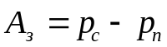 , дБ.
При этом для измерений уровней помех от других каналов необходимо подключить испытательные сигналы на входы влияющих каналов, но отключить испытательный сигнал от входа канала, подверженного влиянию. Измерения выполняются при различных условиях передачи групповых сигналов по линейному тракту, результаты измерений и расчетов можно свести в таблицу 3.3.
Таблица 3.3
Линейный тракт | Номер влияющего канала | Номер канала , подверженного влиянию | Уровень  сигнала,  дБ | Уровень  помехи,  дБ | Помехо-защищен-ность, дБ
Без искажений
С линейны- ми иск.
С нелиней-
ными иск.

4. Содержание отчета
Структурная схема трехканальной СП с ВРК. Результаты расчетов и измерений. Анализ результатов измерений.

Контрольные вопросы
1. В чем заключается принцип временного разделения каналов?
2. Объяснить назначение и параметры устройств трехканальной СП с ВРК (рис.3.1).
3. Как получают канальные сигналы с АИМ-1 и АИМ-2 ?
4. В чем отличие временных и спектральных характеристики сигналов с АИМ-1 и АИМ-2 ?
5. Назовите причины возникновения искажений дискретизации.
6. Поясните, как выбирается частота дискретизации .
7. Как влияют линейные искажения в групповом тракте СП с ВРК на передачу сигналов ?
8.Как влияют нелинейные искажения в групповом тракте СП с ВРК на передачу сигналов ?
9. Зачем в СП с ВРК применяется синхронизация ?

